あなたは自立支援をどう捉えていますか
～「自立支援アンケート」を通してケアマネジメントの目標を考える～

平成２５年１月、「介護支援専門員（ケアマネジャー）の資質向上と今後のあり方に関する検討会における議論の中間的な整理」がまとめられた。これはケアマネジャーの質の向上を図るために現状と課題を明らかにして今後の方針をまとめたものであり、平成２７年４月の介護保険制度改正では、介護支援専門員の研修をはじめとしたさまざまな改正が行われることが決まっている。
この「中間的な整理」では「検討すべき主な課題」として１０項目を挙げて、検討会の結論としている。その第１番目は「介護保険の理念である「自立支援」の考え方が、十分共有されていない。」となっている。
介護保険財政が逼迫しているといわれる中、ケアマネジメントの力で利用者の「自立支援」を実現し、要介護状態を少しでも改善させ、利用者のより良い生活を獲得するとともに介護保険財政を安定的に運営をしていこうというねらいは理解でき、賛同したいものではある。しかし、このまとめの基となった会議（平成２４年３月から同年１２月まで全７回）での「自立支援」についての議論を見てみると（以下、「介護支援専門員の資質向上と今後のあり方に関する検討会・議事録」より抜粋）

いわゆる介護保険というのは、自立支援というものの解釈だとか理解を統一する必要性があるというふうに思います。 （第１回 埼玉県和光市課長、東内氏）

自立支援というのはどういうことかというのをまず、この場である程度像ができたら、何をもって自立支援とするかというケアマネジャーの姿もできるのではないか（以下略）
（第１回 作業療法士会、中村氏）

自立支援という考え方の理解がされていなかったり（中略）やはり今の研修体系だけでは、なかなか自立支援ということの考え方が非常に難しくて…（以下略）
（第１回 東京都青梅市地域包括支援センター、水村氏）

そういう自立支援という根本のところの考え方の基本というのも、まとめのときに入れていただけたらと思います。（第４回 作業療法士会、中村氏）

寝たきりで要介護５の方で、全く意識もない状態の方に、自立支援だから在宅復帰がまず第一番だねと言っても、なかなかこれはついていけないという現状もあるのですね。だから私は、ピッチャーだったら、まずパーフェクトをねらう、それから次、ノーヒット・ノーランをねらう、次、完封をねらうというふうに、段階をある程度示していきながら、自立支援というのはこういうものだよという…（以下略）
（第４回 慢性期医療協会、池端氏）

自立支援と言っているものが何なのかというのが、これが案外共有していないのではないかというふうに思います。まずこの自立支援というものがどこまで入ってどういうものを目指しているのかというのが、（中略）私の知る限りでは人によって指しているものが違いますので、混乱がないように、どういうものだということを明確に具体化していただけないかなと。（第５回 日本社会事業大学、藤井氏）

概念上の自立支援型ということがどういう方向を指しているのかということが、確かにケアマネジャーによってかなり差があるような気がします。（第５回 老人福祉施設協議会、本永氏）

今、やはり１番混乱しているのは、自立支援の概念ではないのかなと思います。（中略）やはり介護保険法における自立支援というのは何なのかといった定義をまずは１度明確にするべきではないのかな。（第５回 東京都青梅市地域包括支援センター、水村氏）

施設で自立支援というと自宅に帰られることが自立支援というふうに捉えられている方が多いかと思うのですが、申しわけありませんが、私はそれは違うと思います。（中略）やはりここで自立支援という考え方が余りにもばらばら過ぎますので、皆さんの概念を、１度土台をしっかりするべきではないかなとちょっと考えておりますが、どうでしょうか。（第５回 東京都青梅市地域包括支援センター、水村氏）

この資料で言いますと、自立支援というのが何なのかということなのだろうと思います。つい先日も在宅の方ばかりが集まった40～50人の２日がかりの勉強会で自立支援の話をしていましたら、後からベテランのデイの管理者の方がいらっしゃって、「藤井さん、要介護５には自立支援はないんですよね」と確認されまして、がっかりしたんですけれども、そこのデイに行きましたら、非常に重たい方をやっておられるすばらしいデイなんですが、要介護５の方が来たら１日ベッドに寝かせっ放しなんです。そういうことが今の常識になってしまっているということは、小山先生がおっしゃったことも含め、自立支援のモデルと段階を示すということをしっかりやって、こういうもの全てを自立支援と呼んでいるんだよと言わない限り伝わっていかない状況かなと思いますので、この自立支援をいかに伝えるかということにちょっと時間とお金を使っていただけないかなと思います。
（第６回 日本社会事業大学、藤井氏）

自立支援はいかなるものかというのは、先ほどおっしゃったとおり、明確にする必要があると思うんです。基本的に自立支援というのは、一般的には自分を律する自律ということも含めて、かなり概念的には広い意味があるのかなと思っています。自立支援という考え方はケアマネジメント全体で非常に根幹の部分だろうと思うんです。なおかつ地域ケア会議でどのように考えていくかというところで、その考え方を明確化しないと、相当おかしな方向に行ってしまうということもあるのだろうということで、ぜひ自立支援とはいかなるものかということをよりはっきりとする必要があると思っています。
先ほどちょっとお話がありましたように、要介護度５で自立はないとか、そういう意味ではなくて、全ての方に自立ということがあり得るということを前提に置いていると思ってよろしいのかなというふうに思います。（第６回 社会福祉士会、山村氏）

それから自立支援というところで具体的な像をつくるというのは、私も大賛成です。
（第６回 作業療法士会、中村氏）

私は今回の中間的な整理というのは非常によくまとまっていると思うのですけれども、その中でやはり整理されていないと思うのが自立支援という理念の問題です。（中略）一番しっかり書いてありますのは同じページの一番下の○です。「自立支援に資するケアマネジメントを進める上では、身体機能の維持・改善に限定して考えるのではなく、利用者の意思、意欲、QOL（生活の質）の向上などの要素にも留意すべきである」と書かれております。両方自立支援には含めるべきだと書かれております。（第７回 大正大学、橋本氏）

以上のように、「自立支援」とはどういうものであるか、定義することが大切としながらも、その結論が最後まで示されていない印象を受ける。
中間まとめで「自立支援の考え方が、十分共有されていない」とし、これからは自立支援の考え方を共有してケアマネジメント業務にあたりましょう、という意見には同意できるが、この議論の経過を見るかぎりでは検討会の中でも自立支援の考え方が共有されていないままであり、このまま現場に下ろされてもケアマネジャーの質は何ひとつ変わらないだろう、と予想する。
また、ケアマネジメント業務をしていると、利用者の中には「自立支援」という目標では無理が生じてしまう人たちが数多くいることに気づく。例えば、回復が難しい「進行性の難病」や「終末（ターミナル）期」のような人たちである。あるいは「意思疎通できないほどの認知症」の人たちもそうであろう。このような状態の人たちにとっての「自立支援」とはどんなことが考えられるであろうか。あるいは「自立支援」という目標ではない、別の目標が考えられないだろうか。
そこでこのたび、利用者やその家族に実際に接しているケアマネジャー及び介護職員に「自立支援」をどのように捉えているかアンケート調査を行った。現場レベルでの経験を積み上げることで「自立支援」の輪郭がぼんやりとでも浮かび上がらないだろうか、と思ったからである。

○調査対象者；琴浦町内の介護サービス事業所（１１事業所）と居宅介護支援事業所（１
０事業所）に勤める職員
○回収枚数；１８６枚中９７枚（介護職員７２ ケアマネジャー２５枚）回収率５２％

○アンケートの内容；「勤務している事業所の種別」「所持している資格」「介護・看護
経験年数」「担当件数（ケアマネジャーのみ）」の基礎資料とする質問と、
①「自立支援」がうまくいったと感じたことがありますか。それはどんなことですか。
②「自立支援」ができなかったと感じたことがありますか。それはどんなことですか。
③どのような条件があると「自立」につながりやすいと考えますか。
④「生活の質」が向上したと感じたことがありますか。それはどんなことですか。
以上の４つの質問を設定し、自由記述していただいた。
（なお今回の研究では、質問①と質問④の結果についてまとめている）

○回答データの分析；
自由記述された文章の中で、記入者が「自立支援」と考えられたであろうキーワードを抽出し、中分類・大分類としてまとめた。
【中分類】
ADL、基本動作、健康、認知機能、身体機能、看護ケア、衛生、IADL、趣味・仕事、生活範囲の拡大、交流、役割、意欲、表情の変化、BPSD、尊厳、主体性、自信、介護度改善、家族負担軽減、以前の生活に戻る、一人暮らしの継続など

【大分類】
身体（ADL、基本動作、健康、認知機能、身体機能、看護ケア、衛生）
精神（意欲、表情の変化、BPSD、尊厳、主体性、自信）
社会（IADL、趣味・仕事、生活範囲の拡大、交流、役割）
その他（介護度改善、家族負担軽減、以前の生活に戻る、一人暮らしの継続など）

○結果
質問①については、
身体面についての回答 ５６％ （介護職員６７％ ケアマネジャー３８％）
精神面 〃 １７％ （介護職員１４％ ケアマネジャー２２％）
社会面 〃 ２０％ （介護職員１８％ ケアマネジャー２４％）
その他 ７％ （介護職員 ２％ ケアマネジャー１６％） となり、
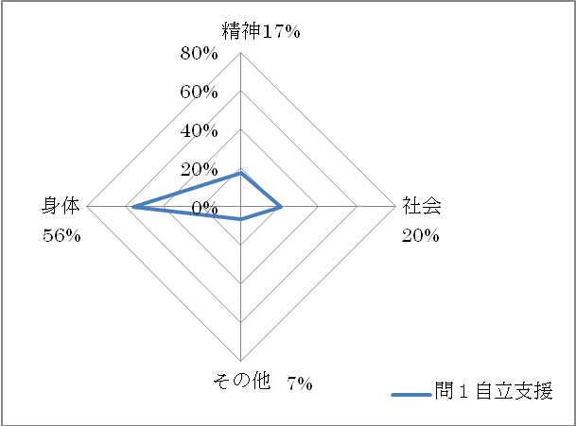
「自立支援」という言葉は「身体面」についてのことをあげる割合が多かった。

ちなみに「身体面」についての回答の内訳を介護職員とケアマネジャーで比較してみると、
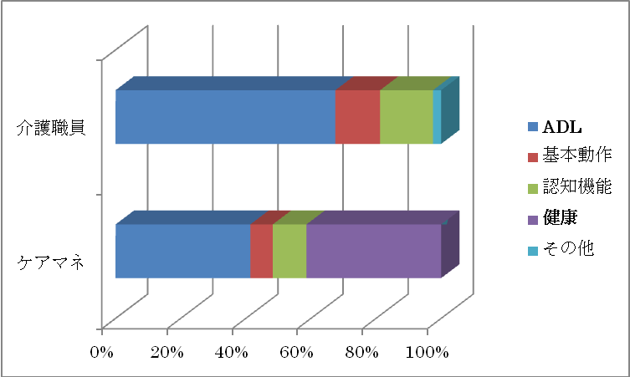
介護職員はケアマネジャーに比べて「ADL」についての回答が６０％近い。いっぽうケアマネジャーは「健康」についての回答が目立ち、介護職員は「健康」についての回答は一例もなかった。

質問④については、
身体面についての回答 ２４％ （介護職員２３％ ケアマネジャー２９％）
精神面 〃 ２５％ （介護職員３２％ ケアマネジャー１９％）
社会面 〃 ４３％ （介護職員４２％ ケアマネジャー４４％）
その他 ８％ （介護職員 ５％ ケアマネジャー１２％） となり、
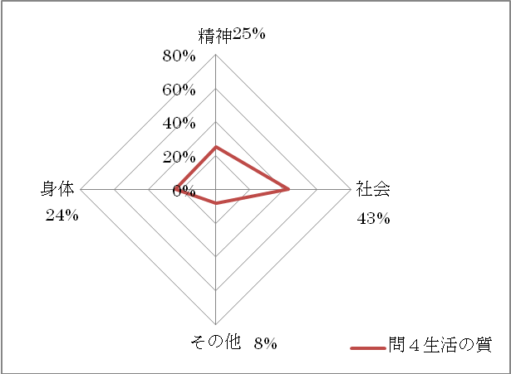
「生活の質」という言葉は「社会面」についてのことをあげる割合が多かった。

ちなみに「社会面」についての回答の内訳を介護職員とケアマネジャーで比較してみると、
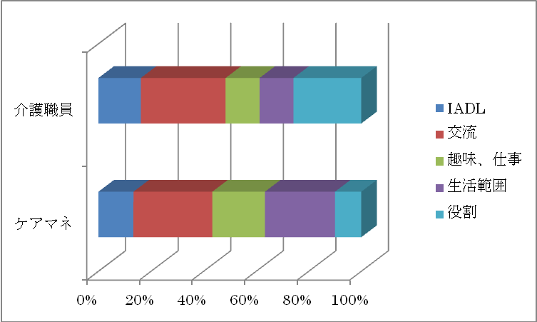
「IADL」「交流」の項目では同じような割合だったものの、「生活範囲」「役割」の項目では違いが見られた。介護職員とケアマネジャーの職種による視点の違いと言えるかもしれない。

質問①と②をひとつのレーダーチャートで表してみると、
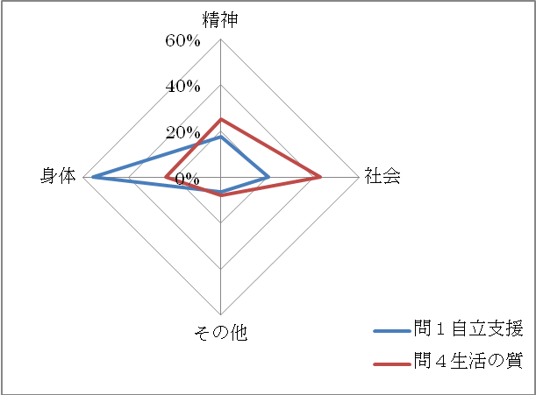
このような偏りがあることが分かった。

○結果に対する考察
「自立支援」という言葉は、身体・精神・社会のうち、身体面に関することを、より強くイメージさせることが分かった。具体的には、「健康が維持されている」「ADLの改善が見られた」「認知機能が改善した」「身体の清潔が保てた」といったことである。しかし、身体的に重度の利用者やターミナル期を迎える時期においても、「身体面の自立支援」をケアマネジメントの目標を掲げることでよいのだろうか。たとえば、機能訓練と称して狭義のリハビリテーションを永久に続けたり、命をつなぎ止めるためだけの延命治療が批判されるように、身体面に固執する弊害の例はいくつもあげられる。
そこで「自立支援」という目標以外にケアマネジメントの目標になり得るものはないのだろうか。「生活の質」という視点に着目すれば、一番回答の多かった「社会面」の改善を目標にすることも一考ではないだろうか。たとえ身体的に自立していなくても、「通所サービスに出かけて気の合う仲間を見つける」「同じ病気を持つ者同士の交流（ピアカウンセリング）により病気を受容する」「家族、親戚、友人に惜しまれながら逝く」というように、自分以外の誰かとの関係を構築することができれば、生活の質を向上させることにつながるのではないだろうか。
また、身体・精神・社会の３つの要素のなかで「精神面」のことを上げる割合は一番低かったが、それは重要視しなくても良いだろうか。私は、要介護者のほとんどは「身体的に、また社会的にたくさんのものを喪失した状態」で要介護になっているものであると考える。「高齢期はいろいろなものを喪失する時期」なのである。そして、その出来事は気分を落ちこませ、やる気をなくし、希望のある未来を描けない状態、つまり｢精神面｣への影響を強くおよぼすものであると思う。
したがって、ケアマネジメントの目標はあくまでも「精神面の向上（生きがい、安心感、幸福感など）」にあり、そのアプローチの方法として「身体面」「社会面」をより良い状態に戻すことではないかと考える。
つけ加えて言うと、「精神が向上」したかどうかは利用者個人が決定することであり、援助者が決めるものではない。援助者ができることといえば、利用者がどのような人生を歩んでこられ、どんな性格の方なのか。何を喪失し、気分を落ちこませているのか、などといったことを聞き取り、推し量り（アセスメント）、その人に合った方法（プラン）で回復を目指す、といったことになるのではないだろうか。

